**毕业要求承载清单**

**论 文 题 目：基于Hadoop的自适应光学分析系统的设计与实现 专业： 计算机科学与技术**

**学 生 姓 名： 吴光宇　 学号： 2014051016 班级： 应用1班**

1. **能够在设计过程中体现创新意识，并考虑社会、健康、安全、法律、文化以及环境等因素。(10分)**

**评定分数： (3.4)**

|  |  |  |
| --- | --- | --- |
| **编号** | **技术描述** | **在论文、设计或程序源码中应用的具体位置描述** |
| 1 | (1)设计中应用的业界目前的新技术：  Hbase；Spring MVC；  (2)论文直接引用近三年的参考文献 5 篇（至少3篇以上）。 | 论文P8；论文P5：源程序HbaseManager.java。  见论文的参考文献 |
| 2. | **创新意识**  （1）应用的创新：  自适应光学实验数据的分析和可视化  （2）方法的创新：  无  （3）技术的创新（评优的基本要求）：  使用非关系型数据库Hbase作为数据存储媒介 | 论文P18  论文P8 |
| 3. | 设计过程中的考虑社会、健康、安全、法律、文化以及环境等因素（参考各方面因素）  法律因素、安全因素、环境因素 | 可行性分析P3 |

1. **能够针对复杂问题，选择与使用恰当的技术 、资源、计算机专业的现代工程工具和信息技术工具（10分)**

**评定分数： (5.1)**

**本论文技术方案选择:**

系统是一个以Hbase为数据库，搭建在Spring MVC框架下的基于B/S结构的数据分析系统。服务器版本是Tomcat7，集群版本是HDP-2.6.0.3，服务器操作系统版本为Centos7，在Intellij Idea环境下进行开发，编程语言是java，js。

1. **能够分析和评价计算机工程实践活动和问题解决方案对社会、健康、安全及文化等方面的影响。(5分)**

**评定分数： (6.2)**

**可行性分析报告中对本毕业设计将带来的“对社会、健康、安全及文化等方面的影响”章节对应内容：**

在法律因素方面，该项目为独立开发，在技术上没有使用任何现有的软件与方法，所以在法律方面不会存在侵犯专利权、侵犯版权等问题，完全按照合同规定的责任履行，符合一切法律规定。在安全因素方面有一定要求，本系统的数据来源于相关的光学实验，数据的安全较为重要，所以本系统建议运行在局域网的环境，从系统的层面出发，提供了完整的权限体系，可以有效防止数据的外泄。

**4. 正确认识计算机应用和计算机工程对环境和社会可持续发展的影响（7.2）。 (5分)**

**评定分数： (7.2)**

**可行性分析报告中本论文（设计）“对环境和社会可持续发展的影响” 章节对应内容：**

该系统的实验数据来自于光学实验，即本实验的数据间接来自于对自然环境的观察，但是在试验过程中不会主动改变自然环境原有的状态，除了实验产生的固有影响，比如能源消耗等问题外，对自然环境没有显著的影响。

**5. 掌握软件项目管理知识和经济决策方法。(5分)**

**评定分数： (11.1)**

**可行性分析报告（项目管理和经济决策说明），以及毕业论文（项目实施计划和项目实施总结）章节对应内容：**

该软件业务贴近实际需求，可以管理数据并实现数据的可视化，并且提供数据分析的功能，从业务的角度可行。

1. 根据项目功能进行子任务分解。估计每一个子任务的完成时间。

|  |  |  |  |  |  |
| --- | --- | --- | --- | --- | --- |
| 基于hadoop自适应光学分析系统 | | | 人天 | 小计 | 总计 |
| F1：开发环境搭建 | |  |  | 8 | 45 |
|  | F1.1：hadoop集群搭建 |  | 5 |  |  |
|  | F1.2：项目构建 |  | 2 |  |  |
|  | F1.3：联通调试 |  | 1 |  |  |
| F2：数据库 | |  |  |  |  |
|  | F2.1：hbase数据库通用Api封装 |  |  | 6 |  |
|  |  | 增、删、改、查 | 4 |  |  |
|  |  | 批量操作 | 2 |  |  |
| F3：数据导入模块 | |  |  | 6 |  |
|  | F3.1：数据解析 |  | 3 |  |  |
|  | F3.2：数据存储 |  | 3 |  |  |
| F4：数据展示 | |  |  | 6 |  |
|  | F4.1：数据查询 |  | 6 |  |  |
| F5：相关算法 | |  |  | 12 |  |
|  | F5.1：常见统计数据计算 |  | 5 |  |  |
|  | F5.2：Zernike算法 |  | 7 |  |  |
| F6：前端数据可视化 | |  |  | 7 |  |
|  | F6：数据可视化 |  | 7 |  |  |

1. 计算开发成本

2.1 通过自上而下的计算，知项目的开发规模是45人天，开发人员成本参数为：200元/天，则内部的开发成本=200 元/ 天*45 天=9000元。

2.2 计算管理成本。由于任务分解的结果主要针对开发任务的分解，没有分解出管理任务（项目管理任务和质量管理任务），针对本项目，管理成本= 开发成本*15%。所以管理成本为=9000元*15%=1350元。

2.3 计算直接成本。因为直接成本= 管理成本+ 开发成本，所以直接成本=9000元+1350元=10350元。

2.5 计算间接成本。因为间接成本= 直接成本*10% ，所以间接成本=10350元*10%=1035元。

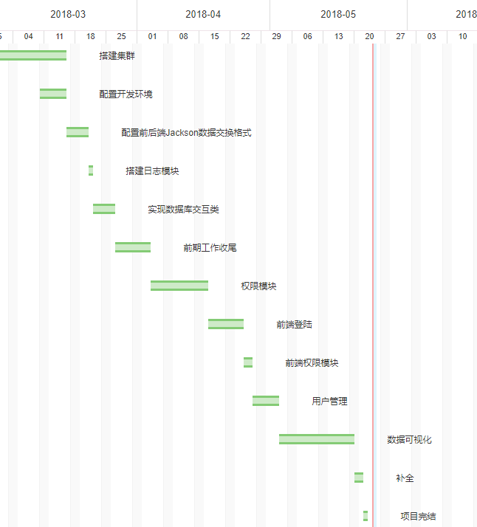2.6 计算总估算成本。项目总估算成本= 间接成本+ 直接成本=10350元+1035元=11385元。

在本项目执行的过程中，项目进度控制存在以下问题。首先是时间划分不合理，主要体现在基础环境的搭建所花费的时间在项目总时间中占比较高，同时预留的用于解决技术问题的时间过少，导致项目进度有时会因为技术难题而不得不延期。

**6. 掌握正确的学习方法，具备自主学习能力，能够通过学习，不断提高、适应信息技术的发展(10分)**

**毕业设计中的自主学习的技术清单 评定分数： (12.2)**

|  |  |  |  |
| --- | --- | --- | --- |
| **编号** | **技术描述** | **学习途径** | **在设计或程序源码中应用的具体位置描述** |
| 1 | Spring MVC | 《Spring In Action》 | WebAppInitializer.java |
| 2. | HBase | 《HBase权威指南》 | HbaseManager.java |
| 3. | ECharts | 官方文档 | data-show.html |